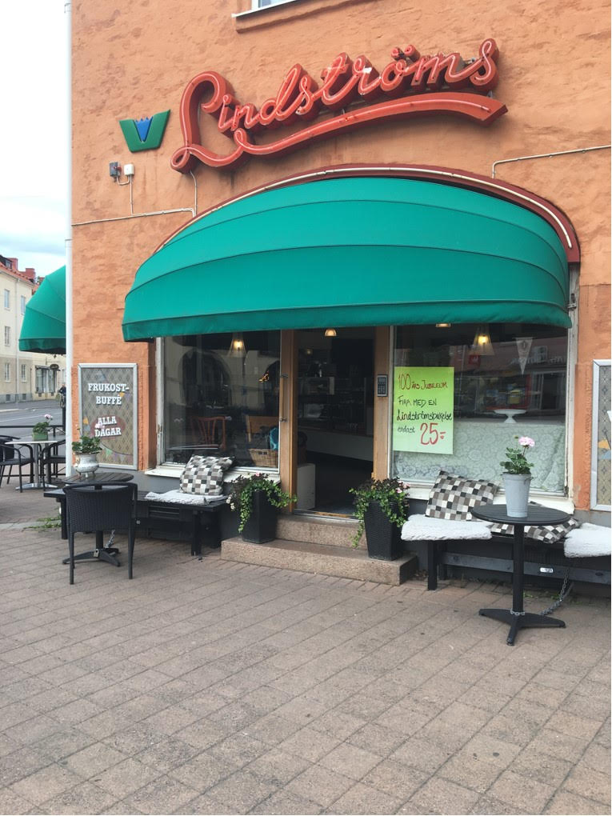
Köp småkakor från Lindströms café genom IF Hallby handboll P07
Vi säljer kakor för att kunna åka på cup/läger med vårt lag under kommande säsong.
Vill du stödja oss så kostar en burk med 20st blandade småkakor 60kr, 2 burkar kostar 100kr.
Kakorna levereras i en klimatsmart burk av bambu med lock av återvunnen plast.
Betalning sker genom swish vid leverans.

Välkommen med din beställning!

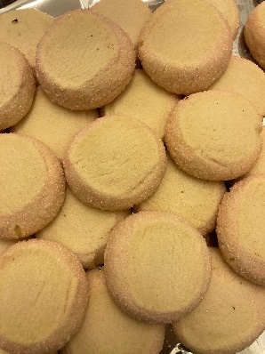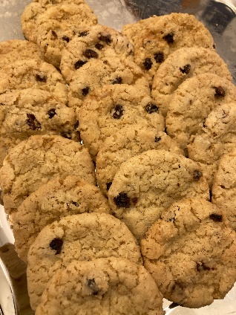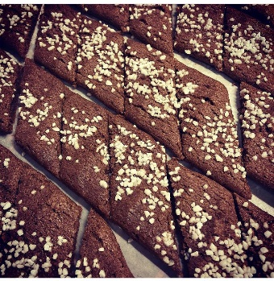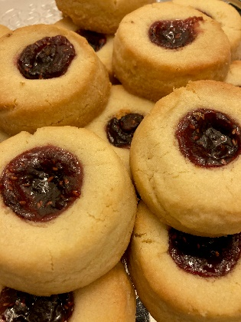
Hallongrottor
Chokladsnittar
Havrekakor
Brysselkex

Försäljarens lista på beställningar
Namn | antal | adress | telefonnummer

Ta in beställningar och sms:a antal burkar till Lotta 0735-700149 senast 27 mars.
Kakorna kommer att lämnas ut i samband med träning 30 mars. Info kommer löpande på laget.se
Du swishar totalsumman du sålt för till Lollo 0706-787921 senast 10 april.

